Школьный этап конкурса «Гамзатовские чтения».

Провели и подготовили: Шамхалова А.М- старшая вожатая  
 Омарова З.А.-шк. библиотекарь  
 Магомедова А.Б- уч. родного языка и литературы.

Оборудование: Плакаты, выставка книг, шары, цветы, костюмы.

Жюри: *Набиева Р.Н  
 Магомедова Г.Г  
 Шихмирзаева Р.И.  
 Омарова З.А  
 Магомедова М.И.*

**Ход мероприятия.**

1. Орг.момент.  
   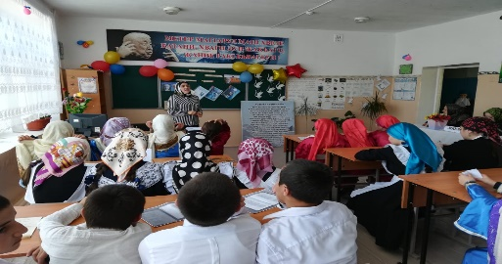 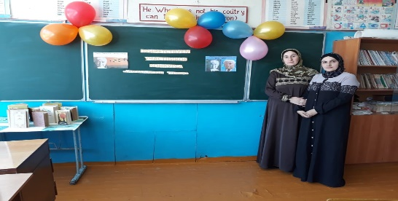
2. Выступление организаторов.
3. Выступление участников (1-4е классы)
4. Подведение итогов.
5. Выступление организаторов.
6. Выступление участников (5-7 классы) Подведение итогов
7. Выступление участников (8-9 классы) Подведение итогов.
8. Выступление жюри.

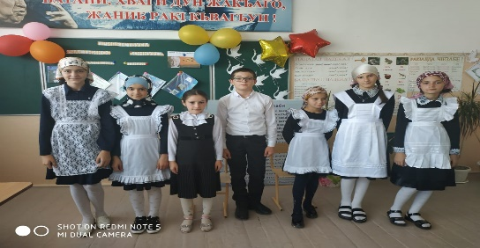 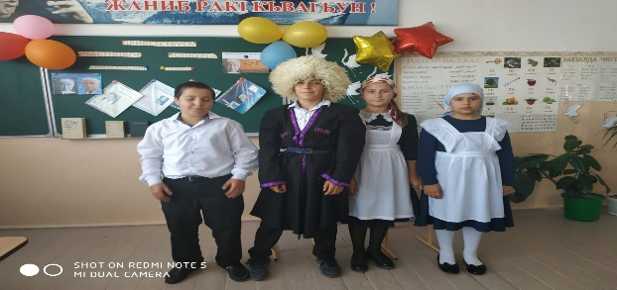

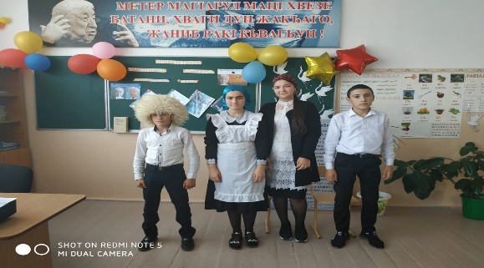 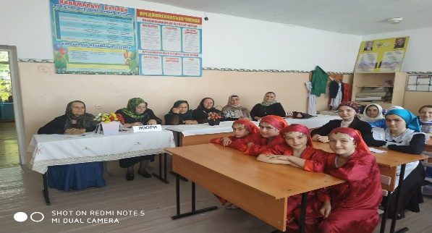

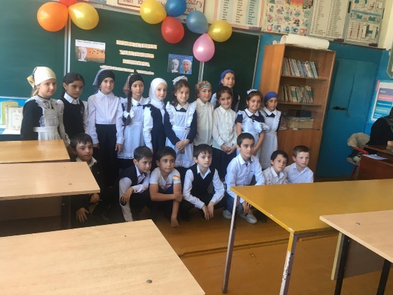 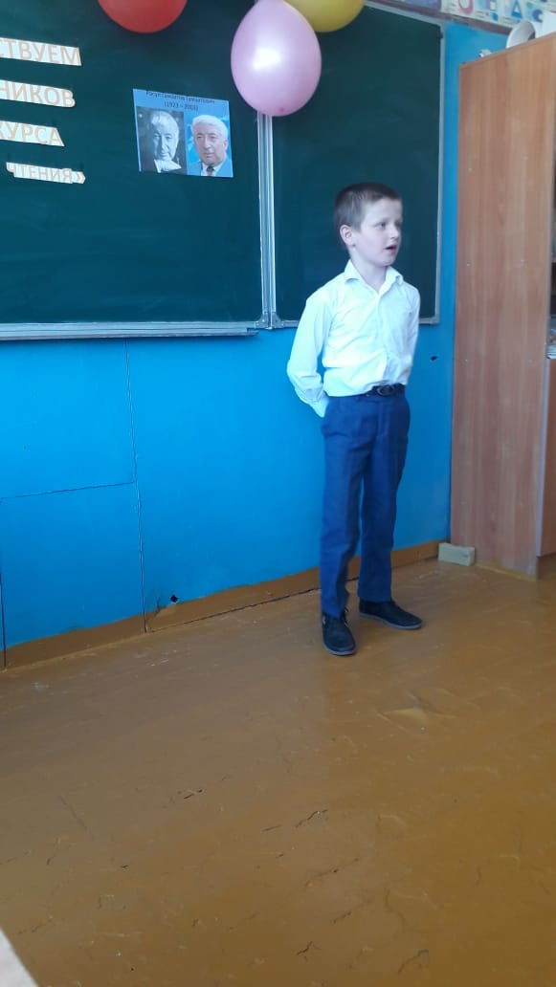

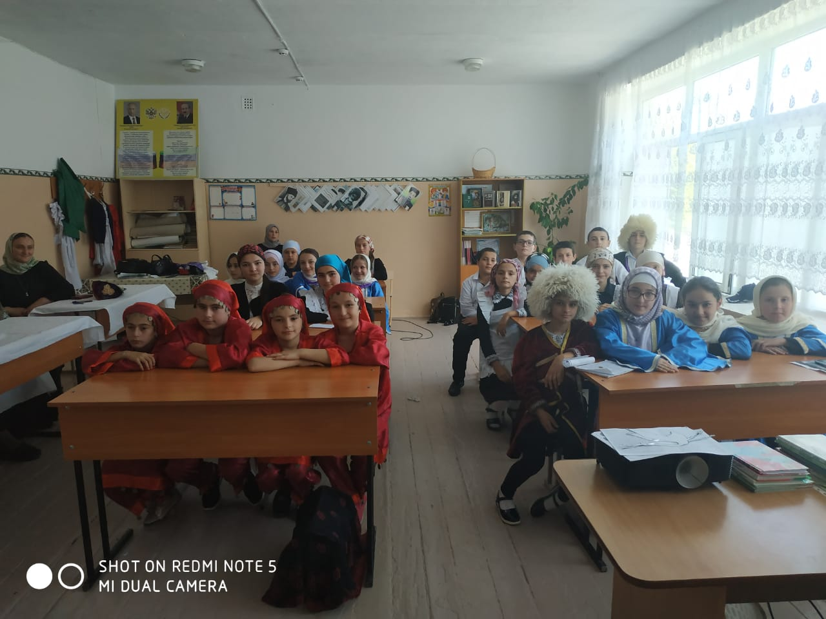

1. Закрытие.

2019-2020 уч.год.